20.04.2020 r. – PONIEDZIAŁEK – 7A
TEMAT: Podsumowanie działu – równania i proporcjonalność cz. 2.
- Przepisz lub wydrukuj i wklej do zeszytu:
Zad. 8 str. 110

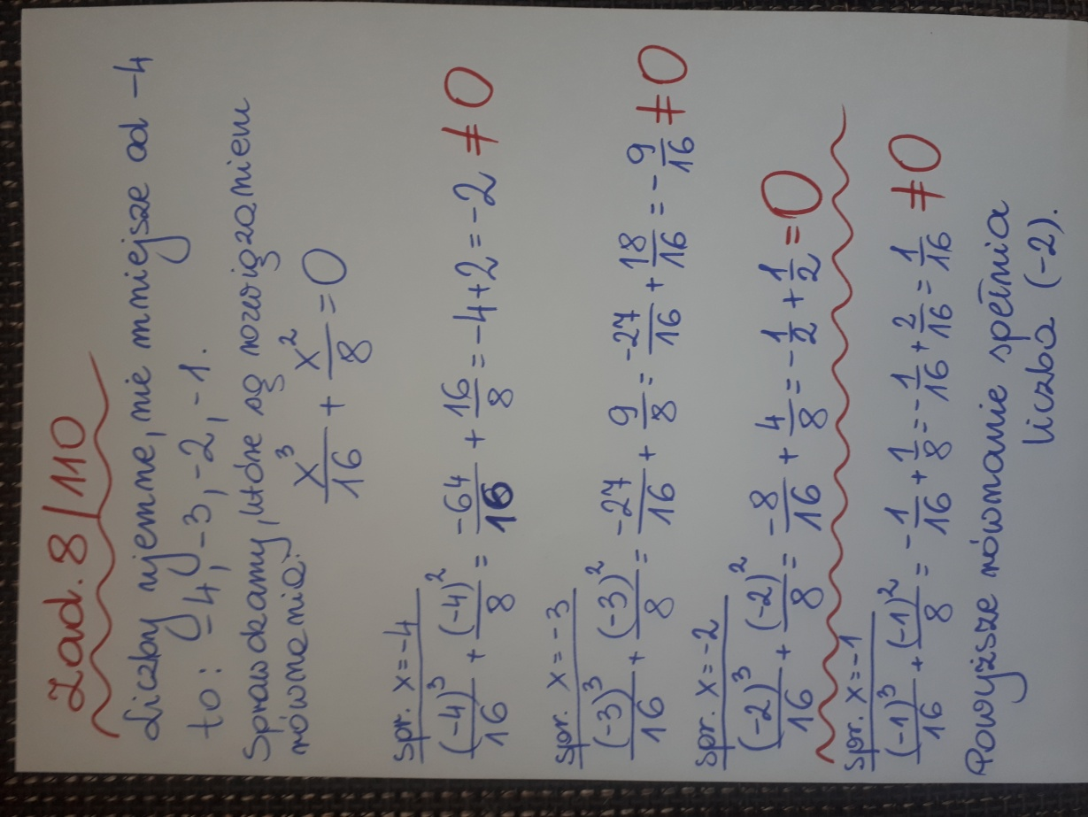

- Rozwiąż w zeszycie zadania: zad. 9 ( trzy wybrane podpunkty) str. 110, zad. 13 ( trzy wybrane podpunkty) str. 110 oraz zad. 14 str. 110.

21.04.2020 r. – WTOREK – 7A,B

TEMAT: Równania i proporcjonalność - podsumowanie działu.
- Rozwiąż kartę pracy, rozwiązania prześlij na adres psp.matematyka22@onet.pl do dnia 24.04.2020r. Pamiętaj o wykonywaniu obliczeń do zadań!!!
Rozwiązania mogą podlegać ocenie.

KARTA PRACY
RÓWNANIA I PROPORCJONALNOŚĆ

ZADANIE 1
Rozwiązaniem którego równania jest liczba 6? Wybierz odpowiedź spośród podanych.
- 5x + 4 = 60 B. −3 − x = 2x − 3 C. $\frac{x}{6}$ − 12 = 7 + $\frac{5}{6}$ x D. 2x − (3x + 1) = x − 13

ZADANIE 2
Oceń prawdziwość podanych zdań. Zaznacz P, jeśli zdanie jest prawdziwe, lub F, jeśli zdanie jest fałszywe.

Przekształcając równanie −2(x + 1) = x + 1 na równanie równoważne, otrzymamy  −2x + 1 = x + 1. | P | F
Dzieląc obie strony równania −4x + 2 = −6 − 8x przez tę samą liczbę różną od zera, otrzymamy 2x − 1 = 3 + 4x. | P | F
ZADANIE 3
Wskaż poprawne zakończenie zdania. Wyznaczając a ze wzoru P = $\frac{1}{2}$ ah otrzymujemy:

- a = $\frac{2P}{h}$ B. a = $\frac{P}{h}$ C. a = $\frac{P}{2h}$ D. a = 2Ph

ZADANIE 4
Wskaż poprawne zakończenie zdania. Przekształcając równanie zapisane w postaci proporcji
$\frac{4}{3}$ = $\frac{x+1}{x}$ , otrzymamy równanie:

- 4x = 3x + 1 B. 3x + 3 = 4x C. 4(x + 1) = 3x D. 3x = 4x + 1

ZADANIE 5
Liczba 84 jest o 12 mniejsza od 30 % liczby x. Za pomocą, którego równania można obliczyć liczbę x? Wybierz odpowiedź spośród podanych.

- 84 = 12 + 0,3x B. 84 = 30x + 12 C. 84 = 0,3x − 12 D. 84 = 30x − 12

ZADANIE 6
Podaj liczbę przeciwną do liczby, która jest rozwiązaniem równania 2(x − 2) − 3(4 − 5x) = 14x − 1.

ZADANIE 7
Matka jest 3 razy starsza od córki. Za 15 lat będą miały razem 78 lat. O ile lat matka jest starsza od córki?

ZADANIE 8
Drewnianą listewkę rozcięto na dwie takie części, że stosunek ich długości jest równy 4 : 7. Jaką długość w centymetrach ma każda z tych części?

4 : 7

3,3 m

22.04.2020 r. – ŚRODA – 7A,B
TEMAT: Odczytywanie danych statystycznych.
- Obejrzyj na YouTube filmy: „Diagramy procentowe”, „Odczytywanie danych przedstawionych na wykresach” oraz „Odczytywanie informacji z tabel i diagramów” na kanale Tomasza Gwiazdy.
- Przeanalizuj przykłady przedstawione w podręczniku na str. 135 - 138.
- Przepisz lub wydrukuj i wklej do zeszytu następujące zadania.
Zad. 1 str. 139
Przeanalizuj dane przedstawione w tabeli. ( 1 ludzik to 2%)
- Uczy się i pracuje 28% ankietowanych. ( ponieważ jest 14 ludzików, każdy to 2%)
- Uczy się – 42% (21 · 2% = 42%)
Pracuje – 24% (12 · 2% = 24%)
Różnica: 42% - 24% = 18%
O 18% więcej młodzieży uczy się niż pracuje.
- Nie pracuje i nie uczy się: 6% (3 · 2% = 6%)
Tylko pracuje: 24%
24% : 6% = 4
Nie pracuje i nie uczy się 4 razy mniej ankietowanych niż tylko pracuje.
Zad. 5 str. 140, 141
Przeanalizuj diagram na stronie 141.
- komputer 1 (kolor zielony): 5 + 2,5 + 6 + 7 + 4 = 24,5
księgowa pracowała na komputerze 1 24,5 godziny w tygodniu.
- Komputery były najwięcej obciążone w czwartek, natomiast najmniej we wtorek.
- Komputer 2 (żółty): 7 + 3 + 4 + 6 + 4 = 24 godziny
Jaki procent tygodniowego wymiaru pracy: 40 godzin, był obciążony komputer 2?
Przerabiamy sobie pytanie:
Jakim procentem liczby 40 jest liczba 24?
I obliczamy: $\frac{24}{40}$ · 100% = 60%
Komputer 2 był obciążony 60% tygodniowego wymiaru pracy.

- Rozwiąż samodzielnie: zad. 3 str. 139 i 140, zad. 6 str. 141 oraz ćw. 1 str.79 oraz ćw. 3 str. 80.

23.04.2020 r. – CZWARTEK – 7B
TEMAT: Odczytywanie danych statystycznych – rozwiązywanie zadań.
- Przepisz lub wydrukuj i wklej do zeszytu następujące zadania.
Zad. 10 str. 142
Przeanalizuj piktogram na stronie 143.
- Tak, prawidłową wagę ma co najmniej 50% kobiet. ( 1 ludzik to 5%, prawidłowa waga to zielony ludzik, jest ich 10 wśród kobiet, czyli 10 · 5% = 50% )
- Prawidłową wagę lepiej utrzymują kobiety, ponieważ większy odsetek kobiet (patrząc na piktogram) ma wagę prawidłową.
Zad. 12 str. 144
Przeanalizuj diagram do zadania na stronie 144.
Najbardziej popularne wykorzystanie tabletu: granie (najwyższy słupek)
Najmniej popularne wykorzystanie tabletu: czytanie książek (najniższy słupek)
Ankietowani mogli wskazać więcej niż jedno wykorzystanie tabletu, ponieważ ilość odpowiedzi to więcej niż 100%.
Zad. spr. 3 str. 145
Przeanalizuj diagram kołowy ze strony 145.
- Telewizor, radio i komputer zużywają 14% energii elektrycznej. ( 5% + 6% + 3% = 14%)
- Chłodziarko – zamrażarka: 24%
Pralka: 12%
12% · 2 = 24%, zatem TAK, chłodziarko – zamrażarka zużywa dwa razy więcej energii niż pralka.
- Zmywarka, kuchenka mikrofalowa, czajnik elektryczny, kuchnia elektryczna i chłodziarko – zamrażarka: 1% + 3% + 4% + 18% + 24% = 50%
TAK, Pan Nowak miał rację.
- Oświetlenie to 18% zużycia prądu. Państwo Nowakowie za energię elektryczną płacą rocznie 1392 zł. Zatem: 1392 · 18% = 250,56.
Rocznie oświetlenie domu kosztuje 250,56 zł.
Zad. spr. 4 str. 146
- Najczęściej wskazywane zastosowania smartfonów: chat SMS-owy, serwisy społecznościowe, internet mobilny.
- Tak.
- 70% · 10 = 7
Z 10 ankietowanych siedmiu korzysta z serwisów społecznościowych.
Zad. spr. 5 str. 146
- Największy odsetek badanych deklarował brak poczucia zagrożenia w 2008 roku.
- Odsetek deklarujących brak poczucia zagrożenia i umiarkowane poczucie zagrożenia były równe w 2007 roku.
- Większy odsetek badanych deklarował duże poczucie zagrożenia niż brak poczucia zagrożenia w latach 2002 i 2004.
- Poczucie zagrożenia w ciągu tych lat zmalało w 2004 i 2006 roku, a w pozostałych latach wzrosło.

- Rozwiąż samodzielnie: zad. 9 str. 142, zad. spr. 1 i 2 str. 144, ćw. 4 str. 80 i 81.
Dla chętnych: ćw. 5 str. 82

24.04.2020 r. – PIĄTEK – 7A
TEMAT: Odczytywanie danych statystycznych – rozwiązywanie zadań.
To samo co klasa 7B z czwartku ( 23.04.)

24.04.2020 r. – PIĄTEK – 7B
TEMAT: Zbieranie i opracowywanie danych statystycznych.
- Przeanalizuj temat ćwiczenia rozwiązane w podręczniku – str. 146 – 147.
- Przepisz lub wydrukuj i wklej do zeszytu następujące zadania.

Główny Urząd Statystyczny oraz firmy badające opinię publiczną przeprowadzają badania i na ich podstawie zbierają dane. Są to tzw. dane surowe. Następnie dane te są opracowywane i zapisywane w tabeli. Natomiast do prezentacji danych zwykle stosuje się diagramy procentowe (uczyliśmy się o nich w klasie szóstej), histogramy, wykresy, mapy i piktogramy.
Odszukaj i wyjaśnij co to jest histogram i piktogram.

Zad. 3 str. 148
Jakich informacji dotyczących diety bezglutenowej szukasz najczęściej w Internecie?
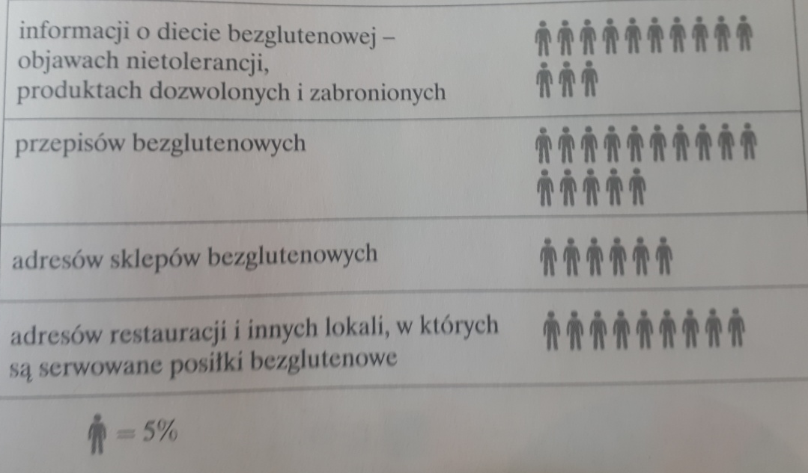

Zad. 4 str. 148

- Rozwiąż zadania: zad. 1 i 2 str. 148 oraz ćw. 1 i 2 str. 83.
Przypomnij sobie, jak rysowaliśmy diagram kołowy.

